Мастер-класс

«Волшебный узор» из природного материала

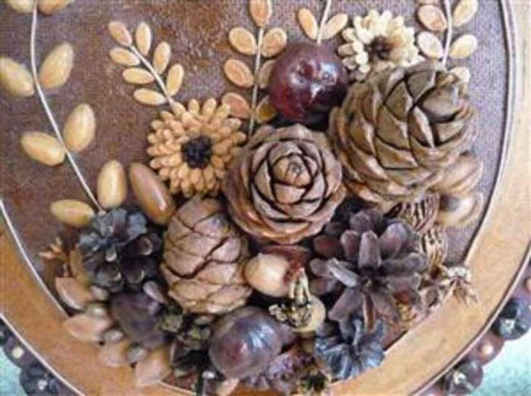

Составила: воспитатель средней группы

Каримгаджиева Д.И

Мастер-класс

«Волшебный узор» из природного материала

**Цель:** Повышение профессиональной компетентности педагогов в области художественно-эстетического развития дошкольников на основе использования природного материала.

**Задачи:**

1.Расширить представления участников мастер-класса об использовании природного материала в разных видах художественной деятельности: аппликации, рисовании.

2. Повысить уровень мастерства педагогов.

3.Познакомить педагогов с нетрадиционными техниками при работе с осенними листьями: «экопластика»- аппликации из осенних листьев, и с отпечатками листьев на бумаге.

**Оборудование:** материал для практической деятельности: (сухие листья, альбомные листы, краски, кисти, клей, салфетки).

План проведения мастер-класса

1. Вступительное слово мастера: влияние природы на развитие художественно творческих способностей детей.

2. «Знакомство с нетрадиционной техникой аппликации и рисования».

3.Практическая деятельность по изготовлению аппликации и рисунка.

4. Рефлексия.

**Ход мастер-класса**

Вступительное слово мастера.

Богатейший эмоциональный опыт дает детям природа. Трудно представить себе творческое развитие детей без привлечения в помощники воспитателю природы - этого самого естественного источника красоты. Природа - не только великий учитель и воспитатель. Она помогает окрашивать в эмоциональные тона все восприятия окружающей действительности. Прекрасное в природе безгранично и неисчерпаемо. Поэтому природа - источник для творчества.

Ребенка необходимо научить видеть природу. Мы видим лишь тогда, когда осознаем. Поэтому одна из важнейших задач воспитателя, научить ребёнка видеть красоту природы. Эту задачу я решаю посредством наблюдений и исследовательской деятельности детей, во время прогулок. Сбор красивых листьев в погожий осенний день - увлекательное занятие. А по возвращению в группу хочется как-то сохранить это великолепие или использовать его для создания чего-то красивого - материал просто сам напрашивается на это! Фантазии из листьев – это фейерверк творчества! Интереснее всего сделать из разноцветных осенних листьев различные композиции и аппликации. Этот вид творчества развивает фантазию и воображение малыша, мелкую моторику рук, формирует художественный вкус.

И так я хочу вас познакомить с нетрадиционными видами при работе с осенними листьями.

1).Экопластика – вид детского художественного творчества, в котором художественные образы создаются из природных материалов.

Термин «Экопластика» вводится нами в один смысловой ряд с такими понятиями, как ’’конструирование из природного материала’’, ’’флористика’’ и ’’дизайн’’.

Композиция создаётся из осенних листьев, которые художественно наклеиваются на фон- цветную бумагу, или на заранее приготовленный контур рисунка.

2).Отпечатки листьев на бумаге – нетрадиционная техника рисования с детьми дошкольного возраста, позволяющая получить интересную фактуру изображения с помощью красок. В этой технике используются натуральные листья деревьев и краска.

**Практическая часть:**

Мастер: Уважаемые участники мастер-класса, предлагаю вам взять по одному листочку, понравившегося цвета. Коллеги с жёлтыми листочками проходят за первый стол, коллеги с зелёными за второй стол. Внимательно рассмотрите, предоставленный вам материал и перечислите его.

Участники: называют материал.

Мастер: согласно данному набору материала определите, в какой технике Вам предстоит выполнить работу?

Участники: определяют вид нетрадиционной техники.

На столах находятся памятки с этапами выполнения работ в технике «Экопластики» и «Отпечатка листа на бумаге».

Этапы выполнения аппликации в технике «Экопластика»:

1.Выберите основу с понравившимся изображением.

2.Подберите листья, согласно выбранной картинке.

3.Расположите листья по силуэту рисунка.

4.Приклеить листья к основе.

5.Дополните деталями, закрасьте фон, пустое место на изображении.

Этапы выполнения рисунка в технике «Отпечаток листа на бумаге»:

1. Отбираются листья разных форм и размеров.

2. Придумывается сюжет из собранных элементов – листьев.

3. Заранее готовим фон рисунка.

4. Выполняем отпечатки листьев в следующей последовательности:

*Шаг 1.*Красим листок дерева с обратной стороны (той стороны, где ярко видны прожилки) нужным цветом густой гуаши.

*Шаг 2.* Укладываем подготовленный листок краской вниз на фон. Сверху накладываем бумажную салфетку и придавливаем ее ладошкой.

*Шаг 3.* Аккуратно снимаем листок и салфетку с фона. Изображение готово. Далее всё повторяем со следующими листьями.

*Шаг 4.* Дополняем получившееся изображение деталями.

Участники мастер-класса приступают к продуктивной деятельности, в это время звучит тихая, спокойная музыка.

По окончанию изготовления работ проводится выставка. Вот какие замечательные работы у Вас получились из обычных осенних листьев. Сегодня я Вас познакомила с двумя видами нетрадиционной техники в работе с использованием природного материала в изготовлении аппликации и рисовании. Но можно использовать природный материал и в лепке.

Предлагаю вашему вниманию работы из пластилина, украшенные осенними листьями.

Рефлексия.

